PostgreSQL 기존설계데이터 기반 Neo4j 지식그래프 전환 및 7대 특징점 분석 개발계획서
권장 구조 기반 개발계획서

문서 정보
- **문서명**: PostgreSQL 기존설계데이터 기반 Neo4j 지식그래프 전환 및 7대 특징점 분석 개발계획서
- **작성 일시**: 2026-06-24 16:34:37 KST
- **대상 시스템**: TopKGen / Routing3D / PostgreSQL(PostGIS, pgvector) / Neo4j
- **대상 소스**: D:\DINNO\DEV\AI-AutoRouting\TopKGen\Tools\Extract_Design_Pattern.py
- **관련 문서**:
- Docs/01_Vector_Topology_StartEndDirection.md ~ Docs/07_Vector_ArrowPattern_DirectionStatistics.md
- Docs/knowledge_graph_neo4j_design_patterns_spec.md

1. 개발 목적
본 개발의 목적은 PostgreSQL에 저장된 기존 배관 설계 데이터를 Neo4j 지식그래프로 전환하여, 기존 30D 벡터 기반 Top-K 유사설계 검색을 보완하고 설계 패턴의 관계형 지식을 추론할 수 있는 기반을 구축하는 것이다.
현재 Extract_Design_Pattern.py는 PostgreSQL 기존 설계 데이터에서 다음 7가지 30D 벡터 특징을 추출한다.
- Start/End Direction 토폴로지
- Displacement 상대 변위
- BoundingBox / Spatial Range
- Resampled Segment 방향
- Total Length / Path Length
- Obstacle Avoidance / Env Cost
- Arrow Pattern / Direction Statistics
Neo4j 전환 개발은 이 7가지 특징을 단순 숫자 벡터로만 저장하는 것이 아니라, 다음 질문에 답할 수 있는 지식 기반을 만드는 것을 목표로 한다.
- 어떤 장비/유틸리티/공간 조건에서 특정 배관 패턴이 반복되는가?
- 어떤 장애물 유형을 만났을 때 설계자는 주로 어느 방향으로 회피했는가?
- 시작 PoC와 종단 PoC 방향이 유사한 기존 설계 route는 무엇인가?
- 같은 랙/공간/다발에 속하는 route들은 어떤 공통 topology를 갖는가?
- Routing3D 자동경로 탐색 시 어떤 기존 설계 패턴을 heuristic으로 적용해야 하는가?

2. 권장 전체 구조
권장 구조는 Neo4j 단독 처리 방식이 아니라, PostgreSQL/PostGIS, Python ETL, Neo4j, Routing3D가 역할을 나누는 하이브리드 구조이다.
그림 1. 권장 전체 구조
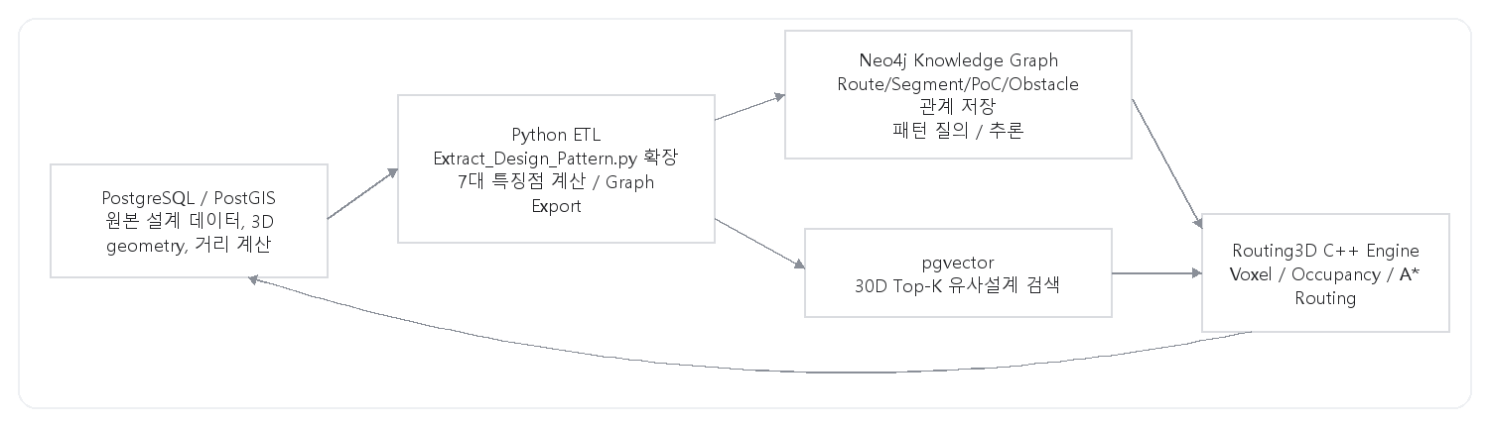

2.1 역할 분담
구성요소 | 주요 역할 | 비고
PostgreSQL/PostGIS | 원본 설계 데이터, 3D geometry, AABB, 거리/공간 연산 | 정밀 기하 계산 담당
pgvector | 30D 특징 벡터 저장 및 Top-K 검색 | cosine/HNSW 검색 담당
Python ETL | PostgreSQL 데이터 로딩, 특징 계산, Neo4j 적재 | `Extract_Design_Pattern.py` 확장 또는 별도 모듈화
Neo4j | 지식그래프 저장, 관계 질의, 패턴 추론 | Route/Segment/Obstacle/Space 관계 분석
Routing3D | 실제 자동경로 탐색, voxel/occupancy 기반 routing | KG/Top-K 결과를 heuristic으로 사용

3. 개발 범위

3.1 포함 범위
구분 | 개발 내용
Graph Schema | Project, Equipment, Route, Segment, Point, PoC, Utility, Obstacle, Space, FeatureVector 노드/관계 설계
ETL | PostgreSQL 원본 및 특징 테이블을 Neo4j 노드/관계로 적재
특징점 매핑 | 7대 30D 특징을 Neo4j 속성/관계로 저장
패턴 질의 | Start/End 방향, 축별 주행 비율, 장애물 회피, 다발/공간 패턴 Cypher 질의 작성
자동경로 연동 | Routing3D 탐색 전 KG/Top-K 특징을 초기 방향, 중간 waypoint, 장애물 회피 heuristic에 반영
검증 | PostgreSQL 추출 결과와 Neo4j 계산 결과의 route 단위 일치성 검증

3.2 제외 또는 후순위 범위
항목 | 사유
Neo4j 단독 3D 충돌 계산 | 정밀 geometry 연산은 PostGIS/Routing3D가 적합
Cypher 단독 리샘플링 보간 | 누적 길이 기반 보간은 Python batch 계산이 효율적
실시간 전체 KG 재구축 | 초기 단계에서는 batch sync 우선
GDS 기반 ML 모델 학습 | KG 구축 후 2차 고도화 단계로 분리

4. Neo4j 그래프 데이터 모델

4.1 노드 설계
Label | 주요 속성 | 원천 데이터
`Project` | `project_id`, `name` | 실행 파라미터 / `EQUIPMENT_TAG` 범위
`Equipment` | `equipment_name`, `equipment_type` | `TB_ROUTE_PATH.EQUIPMENT_TAG`
`Utility` | `utility_group`, `utility`, `size` | `TB_ROUTE_PATH`
`Route` | `route_path_guid`, `total_length_mm`, `direction_pattern`, `bend_count` | `TB_ROUTE_PATH`, feature tables
`Segment` | `segment_id`, `order`, `length_mm`, `axis`, `direction`, `dir_x/y/z` | `TB_ROUTE_SEGMENT_DETAIL`
`Point` | `point_id`, `x`, `y`, `z`, `seq` | route polyline points
`PoC` | `poc_id`, `kind`, `x`, `y`, `z`, `face` | source/target positions, anchor feature
`Obstacle` | `obstacle_name`, `obstacle_type`, `aabb_min/max` | `TB_BIM_OBSTACLE`
`Space` | `space_name`, `aabb_min/max` | `TB_SPACE_INFO`
`FeatureVector` | `vector_dim`, `feature_vector_json` | `TB_ROUTE_FEATURE_VECTOR`
`BundleGroup` | `bundle_id`, `route_count`, `avg_pitch_mm`, `direction` | `TB_ROUTE_VERTICAL_GROUP_FEATURE`, bundle tables

4.2 관계 설계
Relationship | From -> To | 주요 속성 | 설명
`BELONGS_TO` | `Route -> Project` | 없음 | route의 프로젝트 범위
`CONNECTED_TO` | `Route -> Equipment` | `role: START/END` | 장비/PoC 연결 관계
`USES_UTILITY` | `Route -> Utility` | 없음 | 유틸리티/사이즈 관계
`STARTS_AT` | `Route -> PoC` | 없음 | 시작 PoC
`ENDS_AT` | `Route -> PoC` | 없음 | 종단 PoC
`HAS_SEGMENT` | `Route -> Segment` | `order`, `length_mm` | route 구성 segment 순서
`FROM_POINT` | `Segment -> Point` | 없음 | segment 시작점
`TO_POINT` | `Segment -> Point` | 없음 | segment 끝점
`NEXT_SEGMENT` | `Segment -> Segment` | 없음 | route 내 segment 순서 연결
`PASSES_THROUGH` | `Route/Segment -> Space` | `overlap_length_mm` | 공간 통과 관계
`NEAR_OBSTACLE` | `Route/Segment -> Obstacle` | `nearest_distance_mm`, `clearance_margin_mm`, `bypass_axis`, `z_delta_near_obstacle_mm` | 장애물 회피 관계
`HAS_FEATURE_VECTOR` | `Route -> FeatureVector` | 없음 | 30D vector 연결
`MEMBER_OF` | `Route -> BundleGroup` | 없음 | 다발/공용 spine 소속 관계
`SIMILAR_TO` | `Route -> Route` | `score`, `vector_distance`, `reason` | Top-K 또는 KG 기반 유사 관계

5. 7대 특징점 Neo4j 전환 전략
특징점 | PostgreSQL/Python 계산 | Neo4j 저장 방식 | Neo4j 분석 가능성
Start/End Direction | `pts[1]-p0`, `pts[-2]-pn` 단위 벡터 | `Route.start_dir_x/y/z`, `Route.end_dir_x/y/z`, 또는 `PoC` 관계 속성 | 높음
Displacement | `pn-p0`, `DISPLACEMENT_MAX` 정규화 | `Route.dx/dy/dz`, `Route.displacement_norm` | 높음
BoundingBox / Spatial Range | route bbox 및 `abs(end-start)` 축별 범위 | `Route.bbox_x/y/z`, `Route.range_x/y/z` | 중간~높음
Resampled Segments | Python에서 3구간 리샘플링 | `(:Route)-[:HAS_RESAMPLED_DIRECTION {part,x,y,z}]->(:DirectionFeature)` | 중간
Total Length | segment length 합산 | `Route.total_length_mm` 및 `HAS_SEGMENT.length_mm` | 높음
Obstacle Avoidance | PostGIS/Python 거리 계산 | `NEAR_OBSTACLE` 관계 속성 | 중간~높음
Arrow Pattern | 축별 지배 길이, bend count | `Route.axis_ratio_x/y/z`, `Route.bend_count`, `direction_pattern` | 높음

5.1 원칙
- 정밀 거리/충돌/리샘플링 계산은 PostgreSQL/PostGIS 또는 Python에서 수행한다.
- Neo4j에는 계산 결과와 관계를 저장한다.
- Neo4j에서는 반복 패턴, 조건별 통계, 유사 관계, 설계 지식 질의를 수행한다.

6. ETL 개발 계획

6.1 모듈 구성안
코드 블록: text
TopKGen/Tools/
Extract_Design_Pattern.py # 기존 7대 특징점 추출
Export_Design_KG_Neo4j.py # 신규: PostgreSQL -> Neo4j ETL
kg/
graph_schema.py # 노드/관계 schema 상수
pg_loader.py # PostgreSQL 데이터 로더
feature_mapper.py # 7대 특징점 -> graph 속성 매핑
neo4j_writer.py # Neo4j batch upsert
cypher_templates.py # 제약조건/인덱스/분석 질의
kg_validator.py # PG-KG 검증

6.2 ETL 단계
단계 | 작업 | 산출물
1 | Neo4j 제약조건/인덱스 생성 | uniqueness constraint, lookup index
2 | Project/Equipment/Utility 노드 적재 | 기본 master graph
3 | Route/PoC 노드 및 STARTS_AT/ENDS_AT 관계 적재 | route topology
4 | Segment/Point 노드 및 순서 관계 적재 | route polyline graph
5 | FeatureVector 노드 및 7대 특징 속성 적재 | feature graph
6 | Obstacle/Space 노드 및 관계 적재 | environment graph
7 | BundleGroup/VerticalGroup 관계 적재 | bundle/rack graph
8 | 검증 Cypher 실행 및 리포트 생성 | validation report

6.3 Upsert 방식
Neo4j 적재는 CREATE가 아니라 MERGE 기반 idempotent upsert로 구현한다. 반복 실행해도 중복 노드/관계가 생기지 않아야 한다.
코드 블록: cypher
MERGE (r:Route {route_path_guid: $route_path_guid})
SET r.total_length_mm = $total_length_mm,
r.direction_pattern = $direction_pattern,
r.updated_at = datetime()

7. Neo4j 제약조건 및 인덱스 계획
코드 블록: cypher
CREATE CONSTRAINT project_id IF NOT EXISTS
FOR (p:Project) REQUIRE p.project_id IS UNIQUE;

CREATE CONSTRAINT route_guid IF NOT EXISTS
FOR (r:Route) REQUIRE r.route_path_guid IS UNIQUE;

CREATE CONSTRAINT segment_id IF NOT EXISTS
FOR (s:Segment) REQUIRE s.segment_id IS UNIQUE;

CREATE CONSTRAINT point_id IF NOT EXISTS
FOR (p:Point) REQUIRE p.point_id IS UNIQUE;

CREATE CONSTRAINT obstacle_name IF NOT EXISTS
FOR (o:Obstacle) REQUIRE o.obstacle_name IS UNIQUE;

CREATE INDEX route_equipment IF NOT EXISTS
FOR (r:Route) ON (r.equipment_name);

CREATE INDEX route_utility_group IF NOT EXISTS
FOR (r:Route) ON (r.utility_group);

CREATE INDEX segment_axis IF NOT EXISTS
FOR (s:Segment) ON (s.axis);

Neo4j 5.x를 사용하는 경우 vector index를 추가로 검토할 수 있다. 다만 현재 Top-K 검색은 pgvector가 담당하므로 Neo4j vector index는 2차 고도화로 분리한다.

8. 주요 Cypher 분석 질의 개발 계획

8.1 Start/End 방향 유사 route 조회
코드 블록: cypher
MATCH (r:Route)
WHERE r.equipment_name = $equipment_name
AND r.utility_group = $utility_group
WITH r,
r.start_dir_x * $sx + r.start_dir_y * $sy + r.start_dir_z * $sz AS start_cos,
r.end_dir_x * $ex + r.end_dir_y * $ey + r.end_dir_z * $ez AS end_cos
RETURN r.route_path_guid, start_cos, end_cos, (start_cos + end_cos) / 2.0 AS score
ORDER BY score DESC
LIMIT 20;

8.2 장애물 유형별 회피 방향 통계
코드 블록: cypher
MATCH (r:Route)-[rel:NEAR_OBSTACLE]->(o:Obstacle)
WHERE r.utility_group = $utility_group
RETURN o.obstacle_type,
rel.bypass_axis,
count(*) AS cnt,
avg(rel.clearance_margin_mm) AS avg_margin,
avg(rel.z_delta_near_obstacle_mm) AS avg_z_delta
ORDER BY cnt DESC;

8.3 축별 주행 패턴 통계
코드 블록: cypher
MATCH (r:Route)
WHERE r.equipment_name = $equipment_name
RETURN r.utility_group,
avg(r.axis_ratio_x) AS avg_x,
avg(r.axis_ratio_y) AS avg_y,
avg(r.axis_ratio_z) AS avg_z,
avg(r.bend_count) AS avg_bend
ORDER BY r.utility_group;

8.4 다발/공간 기반 route 패턴 조회
코드 블록: cypher
MATCH (r:Route)-[:MEMBER_OF]->(b:BundleGroup)
MATCH (r)-[:PASSES_THROUGH]->(s:Space)
WHERE s.space_name = $space_name
RETURN b.bundle_id,
b.direction,
b.route_count,
collect(r.route_path_guid) AS routes
ORDER BY b.route_count DESC;

9. Routing3D 자동경로 연동 계획

9.1 연동 흐름
그림 2. Routing3D 연동 흐름
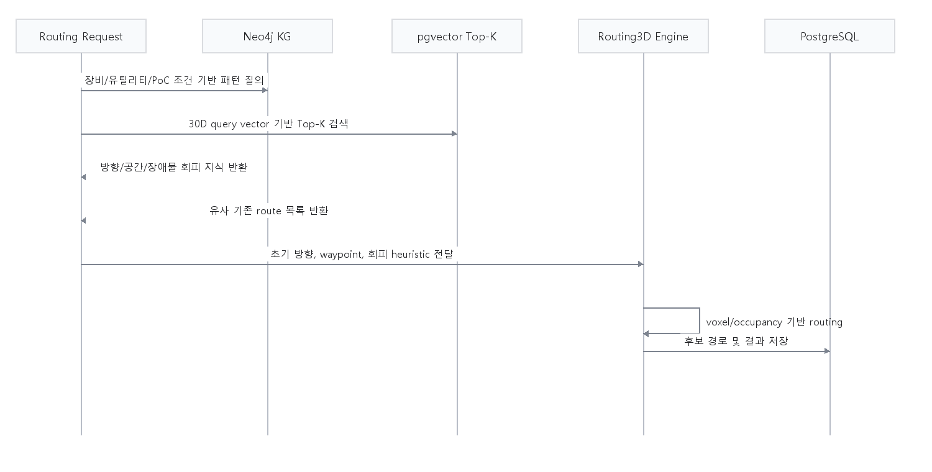

9.2 Routing3D 적용 지점
Routing 단계 | KG/Top-K 활용 내용
복셀맵 생성 | KG의 Space/Obstacle 관계로 관심 영역 우선 로딩
장애물 로딩 | `NEAR_OBSTACLE` 통계로 장애물 유형별 회피 정책 설정
시작점 설정 | Start Direction Top-K 방향을 초기 확장 후보로 설정
종단점 설정 | End Direction Top-K 방향을 종단 접근 방향 후보로 설정
중간 탐색 | BundleGroup/Space 패턴으로 rack/spine 선호 영역 설정
비용 함수 | 기존 설계 axis ratio, bend count, env cost와 유사한 후보에 가중치 부여
결과 평가 | 생성 route의 30D vector를 계산하여 기존 Top-K/KG 패턴과 비교

10. 단계별 개발 일정안
단계 | 기간 | 주요 작업 | 산출물
1 | 1주 | 상세 요구사항/스키마 확정, Neo4j 설치/접속 설정 | schema spec, connection config
2 | 1주 | PostgreSQL loader 및 Neo4j writer 기본 구현 | `Export_Design_KG_Neo4j.py` 1차
3 | 1주 | Route/Segment/Point/PoC graph 적재 | route topology graph
4 | 1주 | 7대 특징점 graph 속성/관계 매핑 | feature graph
5 | 1주 | Obstacle/Space/Bundle 관계 적재 | environment/bundle graph
6 | 1주 | Cypher 분석 질의 및 검증 리포트 구현 | query library, validation report
7 | 1~2주 | Routing3D 연동 API/heuristic 적용 | KG-assisted routing prototype
8 | 1주 | 성능 튜닝, 문서화, 운영 절차 작성 | 운영 가이드, 최종 보고서

총 예상 기간은 8~9주이며, PostgreSQL 원본 데이터 품질과 Neo4j 운영 환경 준비 상태에 따라 조정될 수 있다.

11. 개발 산출물
산출물 | 설명
Neo4j Graph Schema 문서 | 노드/관계/속성/제약조건 정의
ETL 실행 스크립트 | PostgreSQL -> Neo4j batch 적재 도구
Cypher Query Library | 설계 패턴 분석 질의 모음
KG Validation Report | PG 원본과 Neo4j graph 적재 결과 비교
Routing3D 연동 설계서 | KG/Top-K 특징을 routing heuristic에 적용하는 방법
운영 가이드 | 재적재, 증분 업데이트, 장애 대응 절차

12. 검증 계획

12.1 데이터 정합성 검증
검증 항목 | 방법 | 기준
Route 수 | PostgreSQL route count와 Neo4j `Route` count 비교 | 100% 일치
Segment 수 | route별 segment count 비교 | 99% 이상 일치 또는 차이 사유 기록
PoC 좌표 | source/target 좌표 비교 | 허용 오차 1mm 이하
30D vector | `FEATURE_VECTOR_JSON`과 Neo4j 속성 비교 | 길이 30, 값 오차 1e-6 이하
장애물 관계 | `TB_ROUTE_FEATURE_OBSTACLE_RELATION`과 `NEAR_OBSTACLE` count 비교 | route별 count 일치

12.2 분석 결과 검증
- Start/End 방향 유사 route Top-K가 pgvector Top-K와 유사한 후보를 반환하는지 확인한다.
- 장애물 유형별 회피 방향 통계가 실제 설계 사례와 맞는지 샘플 route로 검토한다.
- BundleGroup 멤버 route가 PostgreSQL feature table의 MEMBER_ROUTE_GUIDS_JSON과 일치하는지 확인한다.
- Routing3D prototype에서 KG heuristic 적용 전/후 bend count, route length, clearance margin을 비교한다.

13. 위험요소 및 대응 방안
위험요소 | 영향 | 대응
원본 좌표/segment order 불일치 | 방향 특징 오류 | `load_data()` 방향 보정 결과와 KG 적재 전 validation 수행
Neo4j 중복 노드 생성 | 분석 결과 왜곡 | 모든 핵심 노드에 uniqueness constraint 적용
대량 Point 노드 적재 성능 저하 | ETL 시간 증가 | batch size 조정, 필요 시 Point 노드 축약 저장 옵션 제공
Cypher로 정밀 거리 계산 시 성능 저하 | 장애물 분석 지연 | 정밀 거리는 PostGIS/Python에서 계산 후 관계 속성으로 저장
pgvector와 Neo4j 유사도 결과 불일치 | Top-K 혼선 | pgvector는 수치 Top-K, Neo4j는 관계 기반 보정으로 역할 분리
Routing3D heuristic 과적용 | 경로 탐색 편향 | heuristic weight를 설정값으로 분리하고 A/B 테스트 수행

14. 우선 구현 권장 순서
- TB_ROUTE_FEATURE_VECTOR.FEATURE_VECTOR_JSON을 Neo4j Route 또는 FeatureVector로 적재한다.
- Route, Segment, Point, PoC의 기본 topology graph를 만든다.
- 7대 특징점 중 계산이 쉬운 Start/End, Displacement, Total Length, Arrow Pattern부터 Cypher 검증한다.
- Obstacle/Space/Bundle 관계를 추가한다.
- pgvector Top-K 결과를 Neo4j의 SIMILAR_TO 관계로 캐싱한다.
- Routing3D에서 KG 결과를 초기 방향/종단 접근 방향/장애물 회피 heuristic으로 사용한다.
- 성능과 품질 평가 후 증분 업데이트 구조를 추가한다.

15. 최종 목표 아키텍처
최종적으로는 다음과 같은 설계 지식 순환 구조를 목표로 한다.
코드 블록: text
기존 설계 데이터(PostgreSQL)
-> 특징 추출(Python/PostGIS/pgvector)
-> 지식그래프 전환(Neo4j)
-> 설계 패턴/관계 추론(Cypher/GDS)
-> 자동경로 heuristic 생성(Routing3D)
-> 신규 경로 결과 저장(PostgreSQL)
-> 신규 설계 사례 재학습

이 구조가 구축되면 자동경로 탐색은 단순 최단거리 탐색이 아니라, 기존 설계자의 반복 패턴과 장애물 회피 경험을 반영한 지식 기반 경로탐색으로 확장될 수 있다.

